Коротко о сроках:
Предоставление сведений о гражданах, подлежащих воинскому учету и принятию или увольнению их с работы | 5 дней
Предоставление сведений, если выявлен случай, когда гражданин обязан состоять на воинском учете, но не состоит | 5 дней
Оповещение граждан о вызовах, повестках военных комиссариатов или органов местного самоуправления | При получении повестки
Предоставление сведений по запросу военного комиссариата | В течение  2 недель
Предусмотрена административная ответственность:
Статья 21.1 КоАП РФ. Непредставление в установленный срок в военный комиссариат или в иной орган, осуществляющий воинский учет, списков граждан, подлежащих первоначальной постановке на воинский учет | влечет наложение административного штрафа на должностных лиц в размере от 40 тысяч до 50 тысяч рублей; на юридических лиц - от 350 тысяч до 400 тысяч рублей.
Статья 21.2 КоАП РФ. Неоповещение граждан о вызове (повестке) военного комиссариата или иного органа, осуществляющего воинский учет, при поступлении либо необеспечение гражданам возможности своевременной явки по вызову (повестке) | влечет наложение административного штрафа на должностных лиц в размере от 40 тысяч до 50 тысяч рублей; на юридических лиц - от 350 тысяч до 400 тысяч рублей.
Статья 21.4 КоАП РФ. Непредставление или несвоевременное представление должностными лицами организаций в установленном законом порядке сведений, необходимых для ведения воинского учета | влечет наложение административного штрафа на должностных лиц в размере от 40 тысяч до 50 тысяч рублей

если у Вас остались вопросы:
ПРОКУРАТУРА КАЛУЖСКОЙ ОБЛАСТИ,
Г.КАЛУГА, УЛ.КУТУЗОВА Д.2А

Прокуратура Калужской области


ПАМЯТКА

о реализации
организациями-работодателями обязанностей по осуществлению воинского учета граждан
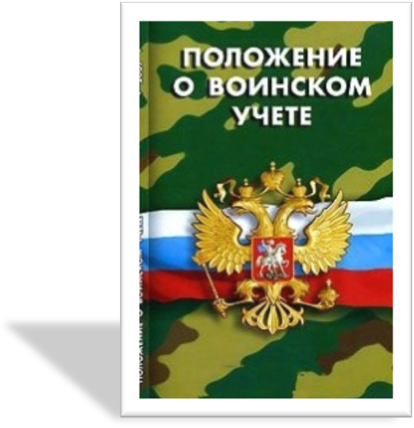

2023

В соответствии с требованиями раздела 3 Постановления Правительства РФ от 25.07.2023 №1211 с августа 2023 года в целях обеспечения постановки граждан (лица мужского пола с 17 до 55 лет, военнообязанные) на воинский учет по месту работы работники, осуществляющие воинский учет в организациях:

- Проверяют у граждан, принимаемых на работу:
- 1. наличие и подлинность военных билетов
- 2. подлинность записей в них,
- 3. наличие отметок о постановке на воинский учет по месту жительства или месту пребывания

Заполняют учетные документы с указанием:
1. семейного положения
2. образования,
3. места работы и должности
4. места жительства и места пребывания

С гражданами, принимаемыми на работу:
1. разъясняют порядок исполнения обязанностей по воинскому учету, мобилизации;
2. информируют граждан об ответственности за неисполнение указанных обязанностей;
3. осуществляют контроль за исполнением обязанностей
3.

выдают гражданам, подлежащим воинскому учету и не имеющим регистрации по месту жительства и месту пребывания, а также гражданам, прибывшим на место пребывания на срок более 3 месяцев и не имеющим регистрации по месту пребывания, при принятии их на работу или увольнении их с работы сведения по установленной форме для постановки на воинский учет по месту пребывания в военных комиссариатах или органах местного самоуправления.
информируют военные комиссариаты о случаях неисполнения гражданами обязанностей в области воинского учета, мобилизационной подготовки и мобилизации;

вносят в кадровые документы сведения об изменениях семейного положения, образования, структурного подразделения организации, должности, места жительства или места пребывания, и в течение 5 дней со дня изменения соответствующих сведений сообщают об указанных изменениях в военные комиссариаты

оповещают граждан о вызовах (повестках), направленных в письменной или электронной форме соответствующими военными комиссариатами, и обеспечивают им возможность своевременной явки

В течение 5 дней

В целях сбора, хранения и обработки сведений, содержащихся в учетных документах граждан, подлежащих воинскому учету, а также их актуализации организации и их должностные лица:
определяют граждан, подлежащих постановке на воинский учет по месту работы и (или) по месту жительства или месту пребывания, в том числе не подтвержденным регистрацией по месту жительства и (или) месту пребывания, и принимают необходимые меры к постановке их на воинский учет
ведут и хранят учетные документы граждан на воинском учете

направляют в течение 5 дней со дня принятия или увольнения граждан с работы в военные комиссариаты сведения о гражданах, подлежащих воинскому учету и принятию или увольнению их с работы. В случае необходимости, а для призывников в обязательном порядке, в целях постановки на воинский учет по месту жительства или месту пребывания оповещают граждан о необходимости личной явки в соответствующие военные комиссариаты

сверяют не реже 1 раза в год сведения о воинском учете, содержащиеся в кадровых документах, со сведениями, содержащимися в документах воинского учета граждан

